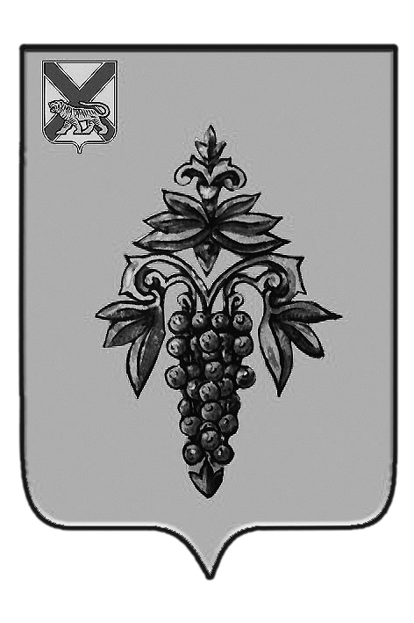

ДУМА
ЧУГУЕВСКОГО
МУНИЦИПАЛЬНОГО РАЙОНА

Р Е Ш Е Н И Е

от 31.08.2018 |  |  | № 377
О внесении изменений в решение Думы Чугуевского муниципального района от 28.08.2014 № 444-НПА «Положение о звании «Почетный житель Чугуевского муниципального района»

На основании статьи 17 Устава Чугуевского муниципального района, Дума Чугуевского муниципального района

РЕШИЛА:

1. Внести изменения в решение Думы Чугуевского муниципального района от 28.08.2014 № 444-НПА «Положение о звании «Почетный житель Чугуевского муниципального района».
2. Направить настоящее решение главе Чугуевского муниципального района для подписания и опубликования.

Председатель Думы  Чугуевского муниципального района |  | П.И.Федоренко

ДУМА
ЧУГУЕВСКОГО
МУНИЦИПАЛЬНОГО РАЙОНА

Р Е Ш Е Н И Е
О внесении изменений в решение Думы Чугуевского муниципального района от 28.08.2014 № 444-нпа «Положение о звании «Почетный житель Чугуевского муниципального района»

Принято Думой Чугуевского муниципального района
«31» августа 2018 года
Статья 1.

В решение Думы Чугуевского муниципального от 28.08.2014 № 444-НПА «Положение о звании «Почетный житель Чугуевского муниципального района» внести следующие изменения:

1. по всему тексту решения за исключением пункта 1.10 слова «Почетный житель» в соответствующих падежах заменить словами «Почетный гражданин»;

2. во втором абзаце пункта 1.5. статьи 1 слова «Ежегодно Почетное звание присваивается только одной кандидатуре.» изложить в следующей редакции «Почетное звание присваивается не более двум кандидатурам в год.»;

3. в статье 2:

3.1. в пункте 2.4. после слова «Комиссия» дополнить словами «состоит из девяти человек»;

3.2. во втором абзаце пункта 2.5.:

- после слов «Состав комиссии» дополнить словами «и срок ее полномочий»;

- после слова «заместитель» дополнить словом «председателя»;

3.3. в пункте 2.6. после слов «Комиссия изучает документы по поступившим кандидатурам и принимает» дополнить словами «в течение одного месяца»;

3.4. во втором абзаце пункта 2.8. слово «принимает» заменить словом «принимается».

Статья 2.

Настоящее решение вступает в силу со дня его официального опубликования.

Глава Чугуевского  муниципального района |  | Р.Ю. Деменев
«04» сентября 2018 г.
№ 377-НПА

